**Chapitre I :Immobilisation des enzymes**

# Définition

Une enzyme immobilisée est une enzyme liée par des moyens physiques ou chimiques en surface ou à l’intérieur d’un support. Les principaux composants d'un système enzymatique immobilisé sont :

* + L’enzyme.
  + La matrice (le support).
  + Le mode de fixation de l'enzyme à la matrice.

# Choix de la matrice

Les caractéristiques de la matrice sont d'une importance capitale pour déterminer la performance du système enzymatique immobilisé. Les propriétés du support idéal comprennent :

1. La résistance physique à la compression,
2. L’hydrophilie,
3. L'inertie vis-à-vis des enzymes,
4. La facilité de production (transformation d’un composé en support),
5. La biocompatibilité (sa capacité de liaison),
6. La résistance aux attaques microbiennes,
7. La stabilité contre la dégradation chimique et thermique,
8. La rigidité structurelle,
9. La durabilité lors de diverses applications,
10. La disponibilité à faible coût.

# Types de support

Les supports généralement utilisés pour l’immobilisation peuvent être classés en deux grands groupes organiques et inorganiques.

* + 1. **Support Organique** : les supports organiques comprennent :
       - **Les polymères naturels :** qui sont des macromolécules biologiques comme :
         * **Les polyosides :** acétate de cellulose, nitrate de cellulose, dextrane, agarose, alginate, chitosane, amidon, etc.
         * **Les protéines :** collagène, albumine, etc.
         * **Le carbone :** charbon activé.
       - **Les polymères synthétiques :** comme polyacrylamide, polyamide, le polyéthylène (PE), le polypropylène (PP), le polystyrène (PS), le polyéthylènetéréphtalate (PET).
    2. **Support Inorganique** : comprend
       - **Minéraux naturels :** bentonite, silice, aluminosilicates
       - **Matériaux transformés :** verre poreux.

Les supports organiques peuvent être chimiquement activés par différentes techniques, ce qui constitue l’un de leurs principaux avantages car ils permettent la fixation d’enzymes par différentes voies. Les supports inorganiques sont généralement plus stables (résistance à l’usure, résistance aux agents chimiques et thermiques, résistance aux bactéries et même aux autres microorganismes, le coût faible) mais la fixation covalente sur ces supports est difficile à cause de leur faible réactivité.

# Avantages des enzymes immobilisés

* + Amélioration générale de la stabilité des enzymes,
  + Durée de vie plus longue,
  + Utilisation répétée de la même enzyme, dans la mesure du possible,
  + Récupération d'un produit sans enzymes,
  + Compensation du coût de purification (coût de purification des enzymes en solution),
  + Possibilité de mettre fin à la réaction à tout moment par l'élimination de l'enzyme insoluble (enzyme immobilisé).

***-La stabilité et la durée de vie :*** Un des buts majeurs de l'immobilisation enzymatique, particulièrement pour des applications analytiques, est un accroissement de la durée de vie de l'enzyme. Dans de nombreux cas, la vitesse d'inactivation ou de dénaturation (thermiques ou aux pH extrêmes) d'une enzyme immobilisée est inférieure à celle d'une enzyme libre. L'immobilisation se traduit par une augmentation très significative de la stabilité de l'enzyme, en raison de la préservation de la structure tridimensionnelle active.

**Exemple :** A titre comparatif, chez une enzyme immobilisée, sa stabilité en fonctionnement à 30 °C est de l’ordre d’une semaine à quelques mois alors que celle de l’enzyme en solution est souvent inférieure à 24h.

***-Le cout et la réutilisation :*** L'un des principaux avantages des enzymes immobilisées est leur réutilisation. Pour compenser les problèmes liés au coût d’extraction des enzymes en solution, on cherche à les immobiliser sur des supports insolubles afin de pouvoir les réutiliser après l’opération, et de faciliter leur séparation du produit de réaction obtenu. Par ailleurs, les enzymes immobilisées se prêtent mieux à leur incorporation dans les réacteurs où l’entrée de substrat à un bout permet de récupérer le produit transformé à l’autre bout en flux continu.

# Méthodes d’immobilisation

Divers modes d'immobilisation sont décrits, mais il n'existe pas de méthode vraiment parfaite ; chaque méthode présente des avantages et des inconvénients. Le choix d’une technique d’immobilisation dépend de l’application finale donnée à l’enzyme, la capacité de la matrice ou la technique de liaison, ainsi que la stabilité mécanique et chimique de la matrice, son coût et la difficulté de l’activation du support.

Les enzymes peuvent être immobilisées soit par rétention physique, soit par liaison chimique. On peut aussi combiner les deux méthodes pour assurer une meilleure fixation de l’enzyme.

# Méthodes d’immobilisation physique

* + 1. **Adsorption physique**

L’adsorption physique ou adsorption sur support inerte est la plus ancienne et sans doute la plus simple des techniques. Elle se réalise sur des **supports inertes inorganiques** (verres, silice, alumine) ou **organiques** (cellulose, charbon actif, bentonite, chitosane, alginate) **sans aucune activation du support**.

La fixation se fait par interaction des groupes fonctionnels de l’enzyme et du support en formant des **liaisons faible** de type : **hydrogènes**, **forces de Van der Waals, interactions ioniques**...) **(Figure 5).**

L'adsorption physique nécessite généralement le trempage du support dans une solution d’enzyme puis l'incubation pour une durée donnée pour laisser le temps nécessaire à l'adsorption de l’enzyme.

Cette méthode d'immobilisation implique l'optimisation de variables telles que le pH, la température, la force ionique, la concentration d'enzyme, pour assurer une bonne adsorption de l’enzyme sur la matrice.

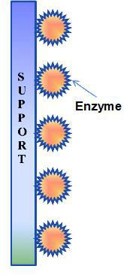

**Figure 5.** Technique d’immobilisation par Adsorption physique

# Avantages et inconvénients

L'immobilisation par adsorption présente plusieurs avantages :

1. C’est est une méthode peu couteuse,
2. Facile à réaliser,
3. Préserve généralement l'activité catalytique de l'enzyme.
4. Elle est également économiquement intéressantes (ne requiert aucun réactif chimique pouvant dénaturer l’enzyme),
5. Elle est facilement réversible (permettant la réutilisation des deux ; l’enzyme et le support).

Cependant, elle présente un inconvénient majeur :

1. Du fait des interactions faibles liant l’enzyme au support, ces systèmes sont peu stables, l’enzyme se désorpe (se détache) au cours du temps.
2. Cette adsorption exige des conditions de pH, T° et de force ionique très précise, la moindre variation d’un de ces paramètres provoque une désorption,
3. Mauvaise accessibilité au site actif, du fait de l’absence de bras espaceur.

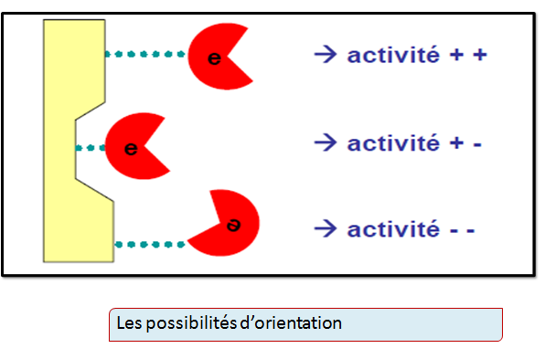

# 4.1.2. L’inclusion

La méthode d’inclusion est basée sur l’incorporation d'une enzyme dans un réseau tridimensionnel d’une matrice de gel insoluble. La maille de la matrice (taille des pores de la matrice) permet au substrat et aux produits de passer au travers mais qui retient l'enzyme de manière purement physique à l’intérieure **(Figure 6).**

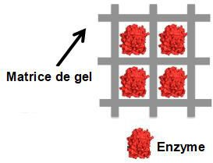

## **Figure 6.** Technique d’immobilisation par inclusion dans une matrice de gel

La polymérisation du gel est effectuée directement dans la solution enzymatique concentrée dans des conditions définies (pH et surtout de température), dans laquelle on ajoute une solution homogène de monomère qui est ensuite polymérisé et conduit à la formation d’un réseau au sein duquel l’enzyme est emprisonnée. Cette méthode diffère des méthodes décrites ci-dessus, dans la mesure où **l'enzyme n'est pas liée à la matrice** (aucune interaction directe avec la matrice n'est requise). La formation du réseau nécessite le chauffage du matériel (la température dépend de la nature du polymère utilisé).

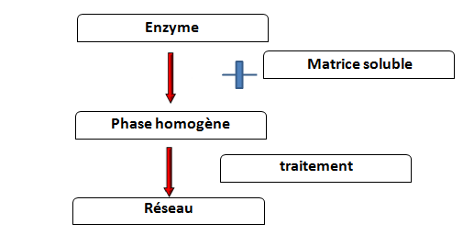

Les matrices utilisées pour le piégeage des enzymes comprennent : agarose, gélatine, polyacrylamide, ou des polysaccharides provenant d'algues comme (l’alginate, ou la carraghénane).

Il existe différentes approches pour piéger les enzymes, telles que **la matrice de gel (expliqué ci-dessus)** ou le piégeage dans **des fibres**.

# L’inclusion dans des fibres

Les enzymes peuvent être piégées dans des fibres d'acétate de cellulose, en formant une émulsion de l'enzyme et de l'acétate de cellulose dans du chlorure de méthylène. L’émulsion obtenue est ensuite **extrudée**(*) à travers une **filière** (**) dans une solution d'un précipitant aqueux. La fibre obtenue est séchée sous vide pour éliminer les solvants et conserver à 5°C. **(Pour simplifier l’idée l’émulsion est passée à travers un outil (un moule) pour fabriquer une fibre qui contient l’enzyme à l’intérieur) (Figure 7).**

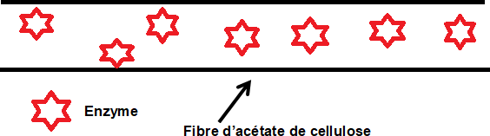

## **Figure 7.** Technique d’immobilisation par inclusion dans une fibre.

Le choix du type de polymères dépend de :

* + Propriétés mécaniques du gel : compression, forces de cisaillement
  + Propriétés chimiques : toxicité, condition de stabilité en fonction de pH
  + Propriétés physiques : perméabilité du gel.

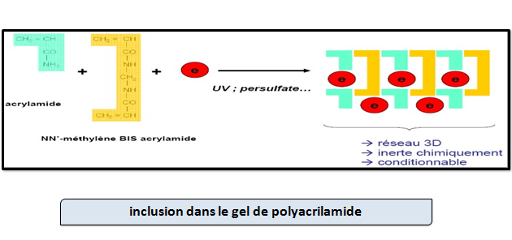

# Avantages et inconvénients

Cette méthode présente plusieurs avantages :

* Pas de changement des propriétés intrinsèques des enzymes,
* Elle permet en une seule étape d'immobiliser la totalité de l'enzyme.
* N’implique aucune modification chimique,
* Ne nécessite qu'un minimum d'enzymes,
* Les matrices soient disponibles sous différentes formes (gel, fibre,…).

Les divers inconvénients de cette méthode sont les suivants :

* Difficulté de mettre en œuvre,
* Fuite d'enzymes à travers la matrice au cours de l’utilisation,
* Seuls des substrats et produits de faible poids moléculaire peuvent être utilisés,
* La diffusion de petits composés (produits/substrats) peut être entravée (d'appauvrissement du substrat et d'accumulation du produit autour de l'enzyme),
* Elle n’est applicable que pour un nombre limité d'enzymes (enzyme de grande taille),
* Nécessite un équilibre délicat entre les propriétés mécaniques de la matrice et son effet sur l'activité enzymatique et la présence de contraintes de diffusion,
* Les groupements actifs de l’enzyme peuvent réagir avec la matrice et donc entraîner une diminution de l’activité catalytique de celle-ci,
* Certaines conditions de polymérisation (T° élevé) peuvent dénaturer l’enzyme.

# 4.1.3. Micro-encapsulation (confinement membranaire)

Les enzymes sont immobilisées en les enfermant dans des membranes polymères sphériques semi-perméables à porosité contrôlée (1-1000μm). Les membranes semi- perméables peuvent être soit permanentes, soit non permanentes selon les constituants. Les parois de la capsule doivent être perméables pour les substrats et les produits, mais imperméable pour l'enzyme **(Figure 8).**

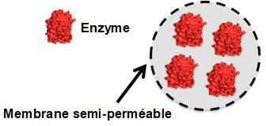

## **Figure 8.** Technique d’immobilisation par micro-encapsulation dans une capsule

**Les membranes permanentes** sont faites de **nitrate de cellulose** ou de **polystyrène**, tandis que **les membranes non permanentes** sont faites **de membrane liquide émulsionnée (MLE) (*)**. Ces membranes sont également utilisées pour l'encapsulation de colorants, de médicaments et d'autres produits chimiques.

**(*) La membrane liquide émulsionnée** est typiquement formée en dispersant sous une vitesse d’agitation en premier lieu, **une phase aqueuse** (phase interne ou phase réceptrice) et **une phase huileuse** (phase de membrane liquide organique) contenant un complexant dissous dans un diluant avec **un tensioactif** pour stabiliser l’émulsion.

L’émulsification se fait sous agitation, dans le but d’obtenir **des gouttelettes très fines (0,1-**

**10 μm de diamètre)** de la phase interne dispersées dans la phase de membrane.

L’émulsion résultante E/H (Eau/Huile) est dispersée sous forme de globules (0,1 à 2 mm de diamètre) dans une phase aqueuse externe (phase d’alimentation) contenant l’enzyme.

L’enzyme va diffuser ou transporter de la phase externe d'alimentation vers la phase interne en passant à travers une phase organique. Cette dernière joue un rôle de frontière ou barrière sélective appelée **membrane**. Le transport des enzymes ciblés est régit par le gradient de concentration entre les deux phases aqueuses (phase externe d'alimentation et phase interne) **(Figure 9).**

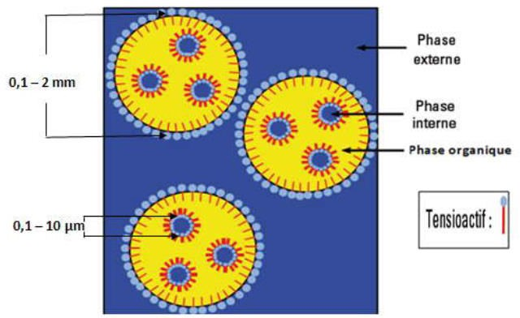

## **Figure 9.** Système de la membrane liquide émulsionnée.

Les enzymes sont également capsulées dans des **liposomes**. Les liposomes sont des membranes lipidiques contenant à l’intérieure des compartiments aqueux. Ils sont généralement préparés à partir de phosphatidylcholine et de cholestérol **(Figure 10).**

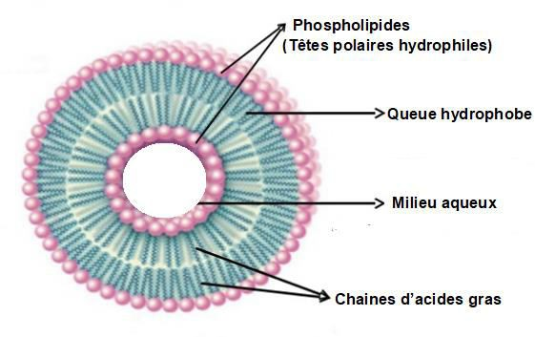

**Figure 10.** Structure de liposome.

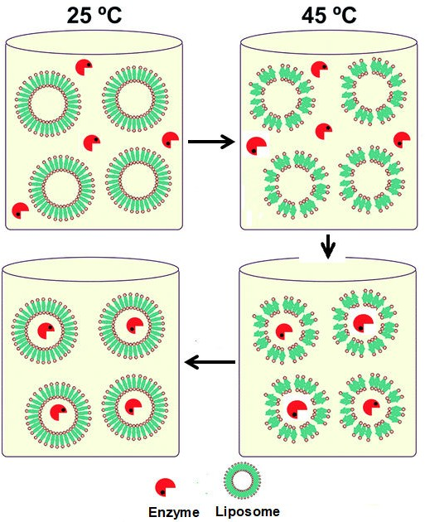

## **Figure 11.** Technique d’immobilisation par micro-encapsulation dans un liposome.

### Explication de la technique (Figure 11) :

L’enzyme est mis en contact avec les liposomes dans une solution**(*)** adéquat pour chaque type d’enzyme immobilisé en tenant compte du pH, et de la concentration. Le mélange est par la suite chauffé à une température de 45°C **(**)** qui permet l’ouverture de certains pore dans la membrane lipidique du liposome facilitant le passage de l’enzyme à l’intérieure.

Une fois piégée, en fait descendre la température à la température ambiante du laboratoire (environ 25°C), pour la re-fermeture des pores ouvert préalablement.

**(**) La solution :** dans les béchers est pour maintenir l’enzyme et le liposome en suspension, elle change en fonction l’enzyme à immobiliser.

**(*) 45°C :** c’est juste un exemple, la température change en fonction de l’enzyme immobilisée et de liposome.

# Avantages et inconvénients

Cette méthode présente plusieurs avantages :

* Méthode d'immobilisation simple,
* Réaction de polymérisation et de gélification bien connues.
* Réaction chimiques avec l’enzyme limitée (inclusion dans des gels naturels).
* Application à toutes les enzymes (utilisation de mélanges).
* Obtention de supports de forma adaptables (films, billes, fibre…)
* Elle permet en une seule étape d'immobiliser la totalité de l'enzyme
* Elle ne présente aucun caractère de spécificité et est applicable à n'importe quelle enzyme.
* Elle ne met pas en jeu les groupements actifs de l'enzyme.

Parmi les inconvénients :

* La localisation de l'enzyme à l'intérieur du polymère pose des problèmes stériques (efficacité limitée par accès délicat du substrat vers l'enzyme et du produit en dehors du polymère).
* Les conditions de polymérisation (ex.: pH élevé) peuvent s'avérer dénaturantes pour l'enzyme.
* Certaines polymérisations font appel à des agents dénaturants ou à des radicaux.

# Méthodes d’immobilisation chimique

# L'immobilisation par liaison covalente

# Il s'agit d'établir des liaisons covalentes entre l'enzyme et le support utilisé ou entre les molécules d enzymes, tout en préservant l'activité catalytique de l'enzyme.

# On peut diviser les méthodes d’immobilisation d’enzymes par liaison covalente en deux groupes :

# Immobilisation par liaisons covalentes sur support

# Immobilisation par réticulation (sans support)

* + - 1. **Immobilisation par liaison covalente avec le support (Le greffage covalent)**

Le principe de cette méthode d’immobilisation est de faire réagir un groupement fonctionnel libre de l’enzyme avec un groupement fonctionnel du réactif (support ou matrice préalablement activé) par liaison covalente.

En général, les groupements fonctionnels du réactif sont :

* des fonctions carboxyliques (COOH),
* thiols (SH),
* hydroxyles (OH) ou encore
* amines (NH2).

Ces groupements sont très peu réactifs et doivent de ce fait être activés afin de pouvoir réagir avec les groupements de l’enzyme. L’activation des groupes fonctionnels de l’enzyme peut conduire à la dénaturation de l’enzyme, c’est pour cela on choisit généralement d’activer le support et cette activation se fait donc avant l’immobilisation **(Figure 1).**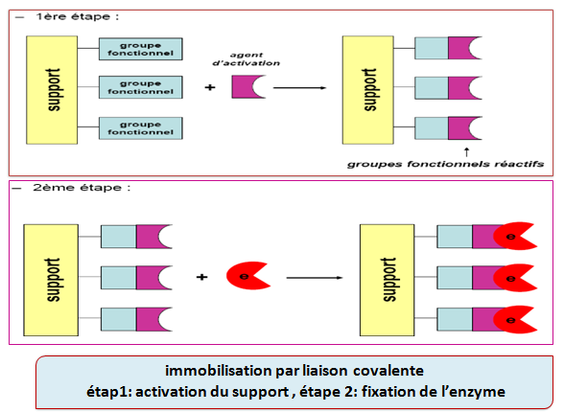

**Figure 1.** Technique d’immobilisation par liaison covalente sur support

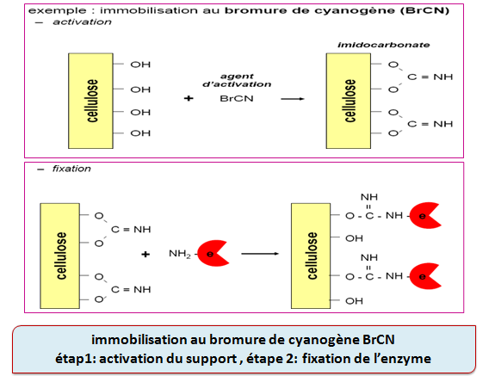

# Types d’immobilisation par liaison covalente sur support

### Réaction directe

L'immobilisation par liaisons covalentes conduit à des systèmes plus stables, évitant des pertes d'enzymes pendant leur utilisation. Mais le système enzymatique, obtenu par cette dernière méthode, présente généralement une activité plus faible que l'enzyme libre, seule, à cause de l'encombrement stérique; en effet, la fixation d'une macromolécule protéique sur un support rigide réduit l'accessibilité du substrat à traiter aux actifs de la macromolécule.

On sait par exemple que **la ribonucléase** immobilisée sur **agarose** subit une baisse d'activité de l'ordre de 10 à 75% par rapport à l'enzyme libre, selon la nature du substrat traité. Pour remédier à ce défaut on préfère utiliser le deuxième technique qui est **la plus courante et la plus utilisé dans le domaine industrielle actuellement** «la technique du bras de support=bras espaceur»

### Greffage covalent de composé bi-fonctionnel (bras espaceur)

Cette technique permet d’utiliser un réactif intermédiaire (**agent d’activation**), combiné d'une part au support et de l'autre à l'enzyme.

Cet agent est capable de former une liaison covalente avec les fonctions portées par les enzymes, il permet de fixer l’enzyme à certaine distance du support et d’avoir une meilleure accessibilité de l’enzyme à son substrat.

# Agents d’activation

Les agents activateurs les plus couramment utilisés à l'heure actuelle pour la formation de liaisons covalentes entre l'enzyme et les matrices sont le bromure de cyanogène, le glutaraldéhyde, et quelques autres rappelés dans le **tableau I.**

Les matrices couramment utilisées dans cette méthode d’immobilisation sont soit :

* **Naturelles** : Sephadex, Agarose, Sépharose, Cellulose.
* **Synthétiques** : Acrylamide, Acide méthacrylique, Styrène.
* **Substances inorganiques** : Verre, Alumino-silicates.

**Tableau I.** Méthode de greffage covalent des enzymes

|  |  |  |
| --- | --- | --- |
| **Groupement fonctionnel** | | **Composé bi-fonctionel (Bras espaceur)** |
| **Enzyme** | **Support** |
| – NH2 | – OH | Bromure de cyanogène |
| – NH2 | – NH2 | Glutaraldéhyde |
| – COOH | – NH2 | Carbodiimide |
| – NH2 | – COOH | Azoture d'acyle carbodiimide |
| – SH | – SH | 4,4′-Dithiodipyridine |

# Avantages et inconvénients

Cette méthode d’immobilisation présente principalement comme avantage :

1. De fixer l’enzyme de façon permanente,
2. Augmente la stabilité de l’enzyme,
3. Confère à l’enzyme une durée de vie plus importante,
4. Grande variété de support,

Cependant, cette méthode présente certains inconvénients :

1. Même avec ce système d’immobilisation, l'activité enzymatique est généralement inférieure à celle de l'enzyme libre,
2. Les réactifs indispensables au greffage (agent d’activation) risquent de dénaturer l’enzyme et donc de provoquer une perte d’activité,
3. Longueur de l’expérience (étape de l’activation du support),
4. Mise en œuvre de la technique est souvent complexe.

# Immobilisation par réticulation et Co-réticulation (sans support)

La réticulation repose sur l’utilisation d’agents dit **réticulants** qui vont permettre de lier les enzymes entre elles par des liaisons covalentes. Contrairement aux autres méthodes, **il n'y a pas de matrice ou support.**

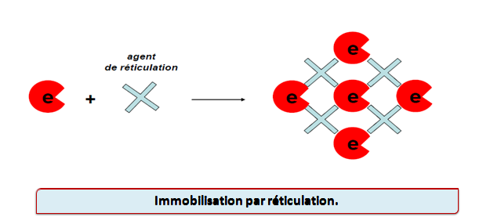

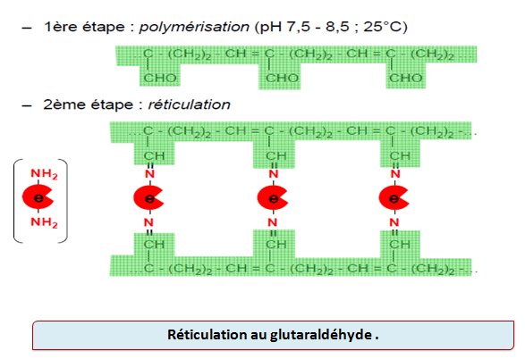

Il existe deux méthodes de réticulation :

* 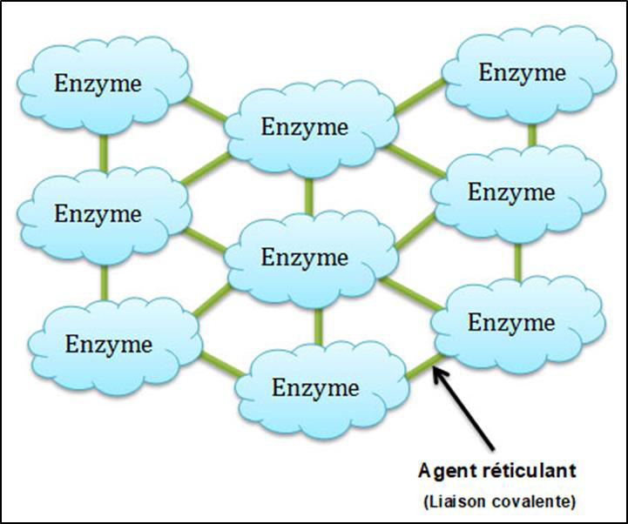**Réticulation (Cross-Linking)** : les enzymes sont reliées entre elles par des agents réticulant formant des liaisons covalentes afin de donner un réseau enzymatique tridimensionnel et qui contrairement à l’enzyme seule, il est insoluble **(Figure2).**

## **Figure 2.** Technique d’immobilisation par cross-linking

* **Co-réticulation :** ce procédé consiste à associer à l’enzyme, en plus de l’agent réticulant bi ou multifonctionnel une protéine inerte afin de faciliter ou améliorer la réticulation. Le complexe formé possède une masse moléculaire élevée et il est insoluble. Le plus souvent, la protéine est l’albumine du sérum bovin (BSA) et l’agent réticulant est le Glutaraldéhyde **(Figure 3).**

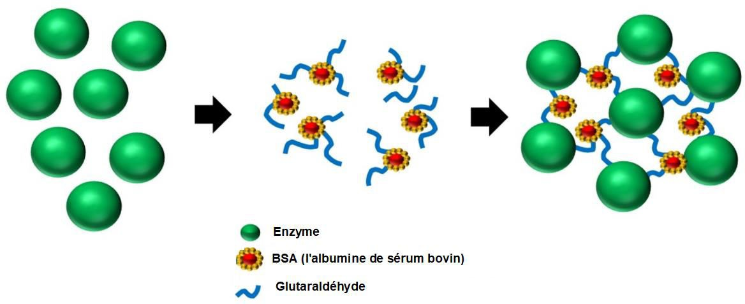

**Figure 3.** Technique d’immobilisation par Co-réticulation

# Nature de l’agent réticulant

Les agents de réticulation les plus courants sont le **Glutaraldéhyde**, car il est économique (pas cher), stable et facile à obtenir en grandes quantités. Il réagit avec les fonctions amines primaires et plus particulièrement avec les amines de la lysine des protéines (enzymes). Mais il existe également d’autres molécules de réticulation comme : glyoxal, diisocyanates, hexaméthylène diisocyanate, diisocyanate de toluène.

Les réactifs de réticulation diffèrent à la fois en ce qui concerne **les groupes réactifs** et **la longueur de la chaîne de réticulation**. La plupart des réactifs sont dirigés contre le groupe **amine** et d'autres réagissent avec les groupes **carboxyle**, **hydroxyle** ou **sulfhydryle** de l’enzyme.

Les réactifs réticulant bivalents possèdent soit deux groupes réactifs identiques (homo), soit deux groupes réactifs différents (hétéro). La longueur de la chaîne du réactif détermine la distance et la flexibilité de la réticulation **(Tableau II).**

**Tableau II.** Réactifs de réticulation bivalents

|  |  |  |  |
| --- | --- | --- | --- |
| **Réactif** | **Fonctionnalité** | **Groupe fonctionnel (*)** | **Longueur de la chaine de réticulation**  **(A°)** |
| Dimethyl adipimidate | Homo | – NH2 | 8,6 |
| Bis-maleimidohexane | Homo | – SH | 16,1 |
| N-Succinimidyl 3-[2- pyridyldithio]propionate | Hétéro | – NH2 / ̶ SH | 6,8 |
| N-[4-(p-Azidosalicylamido)butyl]-3- (2-pyridyldithio) propionamide | Hétéro | – NH2 / ̶ SH | 21,0 |

**(*) :** Groupes fonctionnels sur lequel le réactif réticulant réagit.

**A° :** Angström ; unité de mesure de longueur. 1 Å = 10−10 mètre.

# Avantages et inconvénients

Le principal avantage de cette méthode est :

* Sa simplicité,
* Elle offre une bonne stabilité du système d’immobilisation.

Quelques inconvénients sont présents :

* Cette technique nécessite de grandes quantités d'enzyme **(pour avoir une réticulation suffisante et bonne on aura recours à l’utilisation d’une concentration élevée d'enzyme),**
* Cette technique est associée à une certaine diminution d'activité enzymatique (**pour remédier à cet inconvénient il est préférable d’opter pour la Co- réticulation, qui grâce à la protéine inerte permet d’éviter un contact trop étroit entre les molécules enzymatiques).**

# Immobilisation par liaison ionique

Elle est basée sur **les interactions ioniques** entre les molécules **d'enzymes** avec une **matrice chargée (support non inerte)** de type **échangeur d’ions**. Plus la densité de charge de surface sur la matrice est élevée, plus la quantité d'enzyme liée à la matrice est importante.

Parfois, en plus des interactions ioniques, les molécules d'enzymes sont aussi physiquement adsorbées sur la matrice (**double immobilisation**).

Les interactions ioniques qui lient les enzymes pendant l'immobilisation dépendent du pH de la solution, de la concentration de l'enzyme et de la température.

Les matrices couramment utilisées sont : des dérivés de **polysaccharides** par exemple :

* + - 1. **Diéthylaminoéthylcellulose (DEAE-cellulose)** : une résine chargée positivement (c’est un échangeur anionique).
      2. **Carboxyméthylcellulose (CM-cellulose = CMC) :** une résine chargée négativement (c’est un échangeur cationique) **(Figure 4).**

**Remarque :** il faut tenir compte que Le pHi est le pH isoélectrique d'une protéine, c'est à dire le pH auquel cette protéine à une charge nette nulle. Quand on se trouve au-dessus de ce pH (à **pH plus basique**), la protéine est chargée **négativement**. Au-dessous de ce pH (à **pH plus acide**), la protéine est chargée **positivement** (donc le choix de la matrice va orienter la charge de notre enzyme).

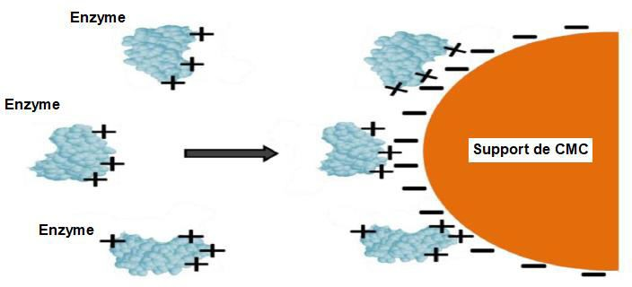

**Figure 4.** Technique d’immobilisation par liaison ionique (Sur un support échangeur cationique)

# Avantages et inconvénients

L'immobilisation par liaison ionique présente plusieurs avantages :

* Cette méthode est simple,
* Peu couteuse,
* Facile à réaliser,
* C’est une méthode réversible (détachement facile de l’enzyme)

Cependant, certains inconvénients sont remarqués :

* Cette méthode d'immobilisation entraîne des changements minimes dans la conformation des enzymes.
* Il y a un risque accru de détachement de l'enzyme de la matrice dans des conditions sous-optimales de pH, T° etc.

1. **Propriétés des enzymes immobilisées**

Afin de décider pour quelle technique d'immobilisation à employée il est d'abord important de comprendre les changements des propriétés physiques et chimiques qu'une enzyme peut subir lors de l'immobilisation. Les changements de stabilité et les propriétés cinétiques des enzymes immobilisées est du en raison du microenvironnement imposé sur elles par le support et également par les produits de leurs l’action.

**I.5.6.1. Le microenvironnement**

Les Interactions ioniques et hydrophobes, ou autres entre l'enzyme et le support (effets microenvironnement) peuvent avoir comme conséquence des changements dans les valeurs de Km et de Vmax. Ces effets sont normalement provoqués par des variations dans l’équilibre de dissociation des groupes chargés du site actif de l’enzyme. Une fois qu'une enzyme immobilisée, elle se trouve dans un microenvironnement qui peut être rigoureusement différent de celui à l’état libre. Le nouveau micro-environnement peut être un résultat de phénomène physique et chimique du support seulement, ou il peut résulter des interactions de support avec les substrats ou les produits impliqués dans la réaction enzymatique.

**I.5.6.2.La Stabilité**

Les auteurs qui ont mené des études sur l'immobilisation des enzymes confirment l'amélioration de la stabilité de l'enzyme, si l'immobilisation est correctement faite. L'immobilisation de l'enzyme dans une structure poreuse protégera l'enzyme contre l'interaction avec d'autres molécules enzymatiques. Les molécules d'enzymes peuvent également être protégées contre les bulles d'air qui proviennent d'une forte agitation qui peuvent entraîner leurs inactivations.

D'autre part, la stabilité est le résultat d'un compromis entre deux facteurs : la flexibilité, pour la fonction catalytique de l'enzyme, et la rigidité, pour la stabilité conformationnelle. L'enzyme immobilisé est plus rigide que l'enzyme libre. Cette rigidité les protège contre le déploiement et préserve leur structure catalytiquement active. Par conséquent, l'immobilisation permet à l'enzyme d'être active d'une façon optimale dans des conditions de dénaturation (par exemple, les températures plus élevées).

**I.5.6.3.Inactivation**

Dans le cas où les techniques d'immobilisation exigent des conditions extrêmes de réaction (pH élevé ou présence d'oxydant), certaines molécules d'enzymes immobilisées peuvent être désactivées. En outre, l'enzyme peut s'attacher au support par le site actif, de se fait le substrat ne peut pas accéder au site actif qui est bloqué. Ainsi, la valeur de l'activité de l'enzyme immobilisée est habituellement moindre que celle de l'enzyme libre.

Des changements de conformation de l'enzyme provoquée par l’immobilisation diminuent généralement son affinité pour le substrat (augmentation de Km). En outre, une inactivation partielle de tout ou partie de l'inactivation complète d'une molécule d'enzyme peut se produire (diminution de Vmax).

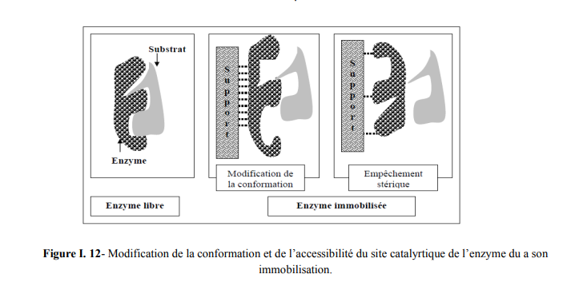

1. **Domaines d'applications des enzymes immobilisées**

Grâce à leur grande spécificité d'action (biospécificité), les enzymes immobilisées constituent un outil de fabrication et d'analyse important dans de nombreux secteurs, médical, la recherche et contrôle et de la production industrielle de métabolites.

* 1. **Analytique**
* En médecine, des papiers imprégnés de solutions enzymatiques sont utilisés dans certains tests cliniques (dosage du cholestérol, de l'acide urique, des hormones…).
* Les techniques ELISA utilisent également des enzymes fixées (liées à des anticorps eux-mêmes fixés par adsorption sur les parois de petites cuvettes en plastiques), destinées à des dosages cliniques.
  1. **Thérapeutique**

Le traitement de certains troubles pathologiques (dus à une déficience enzymatique) par l'administration d'enzymes se heurte à des difficultés: destruction par les protéases ou hydrolyse par les macrophages. Dans ce cas l'enzyme est associée à une molécule protectrice (albumine, dextrane, polyéthylène glycol), ou alors incluse dans des microcapsules .

* 1. **Agro-alimentaire**
* brunissements enzymatiques observés dans certains aliments (exemple de la pomme de terre ou de la banane tranchée) dû à la formation des quinones issus de l’oxydation des polyphénols.

Cette réaction est catalysée par la polyphenoloxydase (PPO). Cette dernière est désactivée avec des traitements thermiques appropries ou par modification des conditions catalytiques de la PPO (acidification du milieu)

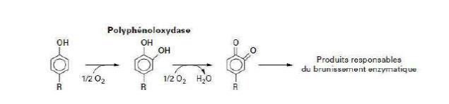

* Le rancissement (odeur et gout de rance dans les aliments riche en matière grasse est du essentiellement a l’action de la lipoxygenage. Cette enzyme catalyse la réaction d’oxydation des acides gras polyinsaturés et conduit a l’apparition de molécules responsable du phénomène de rancissement.

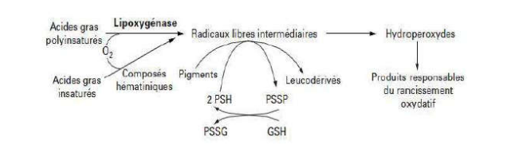

* Raffinage enzymatique d’huiles alimentaires est de convertir grâce a une phospholipase, les phospholipides non hydratables en une forme hydratable avec pour avantages un accroissement du rendement en huile, des couts de fabrication réduits ainsi que la diminution des effluents.
* Des produits agricoles - et, en particulier, ceux d’origine animale comme l’œuf et le lait - contiennent des protéines qui ont un pouvoir bactéricide ou bactériostatique. Ces biomolécules sont soit lytiques (lysozyme E.C.3.2.1.17), soit inhibitrices de micro-organismes (peroxydase E.C.1.11.1.7). Ces propriétés sont exploitées pour maitriser la qualité hygiénique des aliments.

**Le lysozyme** est utilise au Japon pour améliorer la conservation des produits marins congelés comme les huitres ou les crevettes.

**La peroxydase** agit de manière indirecte par la production de molécules intermédiaire bactéricide ou bactériostatique le cas de la transformation du thiocyanate (SCN-) en ion hypothiocyanate (OSCN-).

* Biodisponibilité et acceptabilité des aliments : Un traitement enzymatique peut ameliorer la valeur biologique de certains produits:

- Hydrolyse de molécules complexes

- Réduction ou élimination du pouvoir allergisant de certaines molécules (Hydrolyse du lactose, Préparation des laits de nourrissons a partir de lait de vache,

- Réduction de l’allergenicite des protéines et préparation d’hydrolysats : gluten, Protéines de lait.).

* Clarification enzymatique des jus de fruits.
* Dans le secteur de la boulangerie, la recherche des causes du pourrissement ou du durcissement du pain reste sans réponses. De nombreuses fabriques de pain utilisent des émulsionnants chimiques, par exemple les monoglycérides, afin de retarder le durcissement du pain. Cependant, depuis quelques années, les enzymes, substances plus naturelles, remplacent les monoglycérides. On obtient avec l’amylase un pain à l’aspect plus frais qu’avec les agents chimiques.

1. **Les biocapteurs enzymatiques**

Le terme "biocapteurs" représente la fusion de deux des plus importantes technologies de ce siècle : l'électronique et les biotechnologies. Leur association permet des dosages rapides, sensibles et spécifiques, dans des systèmes aussi divers que l'intérieur du corps humain et les procédés en-ligne.

* 1. Définition

Les biocapteurs sont des dispositifs analytiques fondés sur le couplage d'une substance bioactive, spécifique de l'espèce à détecter ou à doser, avec un transducteur physicochimique fournissant un signal électrique de sortie qui peut être ultérieurement amplifié, stocké et visualisé.

* La substance biologique de reconnaissance peut être une enzyme, une séquence d'enzymes, une lectine, un anticorps, une protéine membranaire réceptrice, un organelle, une bactérie, une cellule animale ou végétale ou une partie découpée de plantes ou de tissus animaux.
* L'élément transducteur peut être classé en 4 types principaux : potentiométrique, ampérométrique, optique et autres systèmes. Parmi les transducteurs utilisés dans les biocapteurs, les systèmes électrochimiques dominent. Cette importance est montrée par le grand nombre de substances différentes déterminées, par les multiples publications, et par le niveau de commercialisation des électrodes biospécifiques.
  1. Principe d’un biocapteur

La reconnaissance moléculaire peut être schématisée par le principe "serrure-clé" entre la surface du récepteur et la substance à reconnaître (Figure 1.1). Les changements physicochimiques du récepteur dus à sa liaison avec la substance à déterminer sont transmis par des électrodes potentiométriques ou ampérométriques, des thermistors, des détecteurs opto-élctroniques, des transistors à effet de champ électrique (F.E.T.), ou par d'autres systèmes, en un signal électrique de sortie.

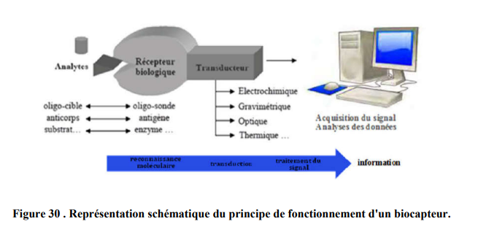

* 1. Application potentielles des biocapteurs

On estime que les biocapteurs pourraient révolutionner plusieurs domaines de la chimie analytique, tels le domaine médical et vétérinaire, l'agriculture, la pétrochimie, les mines, la surveillance d'aires militaires et de la pollution, par la fourniture d'informations vitales, en temps réel, sur le niveau des paramètres clés. La raison essentielle du développement des biocapteurs est venue, indubitablement, de la demande croissante des biotechnologies de la santé. La mesure de paramètres cliniques, dans un but thérapeutique, tels que les cations sanguins, les gaz et les métabolites, et, en particulier, la surveillance en continu par des biocapteurs implantables, sont les domaines d'intérêt majeurs.

**Exemple. Biocapteur à glucose (glucomètre):**

Utilise la glucose oxydase (GOD ou GOx) immobilisée selon la réaction suivante:

β D Glucose + O2 => Acide gluconique + H2O2

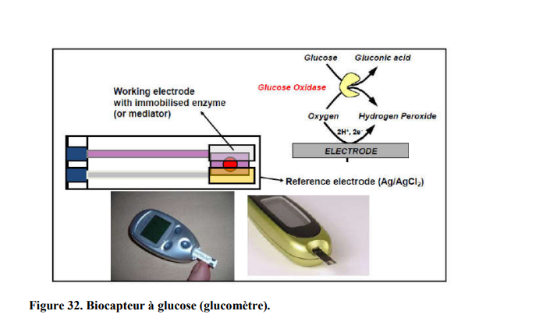

Un bioréacteur, appelé également fermenteur ou propagateur, est un appareil permettant de

faire une transformation biologique dans lequel on multiplie des micro-organismes (levures,

bactéries, champignons microscopiques, algues, cellules animales et végétales) pour la

production de biomasse (écologie), ou pour la production d'un métabolite ou encore la

bioconversion d'une molécule d'intérêt.

On parle donc de réacteurs tant en industrie chimique (réactions chimiques) que dans le

cadre de la biochimie (réactions enzymatiques). Et lorsque la réaction est initiée par un

organisme vivant, on utilisera plus spécifiquement le terme de "bioréacteur".

Rqs :

•Un fermenteur est construit en général sur le modèle d'un bioréacteur sans toutefois de

système d'aération. Dans le domaine de la biotechnologie, il permet de différencier le type

de culture (bactérie, levure pour fermenteur et cellules animales pour bioréacteur).

•Les bioréacteurs sont en général construits sur les mêmes modèles que les réacteurs

chimiques.

Un bioréacteur, appelé également fermenteur ou propagateur, est un appareil permettant de

faire une transformation biologique dans lequel on multiplie des micro-organismes (levures,

bactéries, champignons microscopiques, algues, cellules animales et végétales) pour la

production de biomasse (écologie), ou pour la production d'un métabolite ou encore la

bioconversion d'une molécule d'intérêt.

On parle donc de réacteurs tant en industrie chimique (réactions chimiques) que dans le

cadre de la biochimie (réactions enzymatiques). Et lorsque la réaction est initiée par un

organisme vivant, on utilisera plus spécifiquement le terme de "bioréacteur".

Rqs :

•Un fermenteur est construit en général sur le modèle d'un bioréacteur sans toutefois de

système d'aération. Dans le domaine de la biotechnologie, il permet de différencier le type

de culture (bactérie, levure pour fermenteur et cellules animales pour bioréacteur).

•Les bioréacteurs sont en général construits sur les mêmes modèles que les réacteurs

chimiques.

Un bioréacteur, appelé également fermenteur ou propagateur, est un appareil permettant de

faire une transformation biologique dans lequel on multiplie des micro-organismes (levures,

bactéries, champignons microscopiques, algues, cellules animales et végétales) pour la

production de biomasse (écologie), ou pour la production d'un métabolite ou encore la

bioconversion d'une molécule d'intérêt.

On parle donc de réacteurs tant en industrie chimique (réactions chimiques) que dans le

cadre de la biochimie (réactions enzymatiques). Et lorsque la réaction est initiée par un

organisme vivant, on utilisera plus spécifiquement le terme de "bioréacteur".

Rqs :

•Un fermenteur est construit en général sur le modèle d'un bioréacteur sans toutefois de

système d'aération. Dans le domaine de la biotechnologie, il permet de différencier le type

de culture (bactérie, levure pour fermenteur et cellules animales pour bioréacteur).

•Les bioréacteurs sont en général construits sur les mêmes modèles que les réacteurs

chimiques.